**ШИНЖЛЭХ УХААН ТЕХНОЛОГИЙН ИХ СУРГУУЛЬ**

**МЭДЭЭЛЭЛ,ХОЛБООНЫ ТЕХНОЛОГИЙН СУРГУУЛЬ**



Лабораторын ажлын тайлан №2

F.CS311 Програм хангамжийн бүтээлт

Багш: Б. Удвалцэцэг

Лабораторын ажил гүйцэтгэсэн: Ц. Энхболд/B180910819/

Б.Баттуяа/B190910048/

2021 он

Агуулга

**1.** **Товч тайлбар** 4

**2.** **Оршил** 4

**3.** **Лабораторын ажлын үндсэн хэсэг** 4

**Зургийн жагсаалт**

Зураг 1.1 Queue class

Зураг 1.2 Queue class

Зураг 1.3 main class

Зураг 1.4 main class

Зураг 1.5 Дараалалд integer утга оруулж хэвлэсэн байдал

Зураг 1.6 Дараалалд String утга оруулсан байдал

1. **Товч тайлбар**

Энэхүү лабораторын ажил нь лаборатор 1 дээр хийж байсан өгөгдлийн бүтцийг Generic type-тай болгох юм.

# **Оршил**

ДААЛГАВАР

Лаборатори 1 дээр сонгож авсан өгөгдлийн бүтцээ G төрлөөр тодорхойлно. Өгөгдлийн бүтэц нь бэлэн сан ашиглахгүй бөгөөд өөрсдөө үүсгэж өгсөн байна. Мөн хэрэглэгчийн UI ашиглан гүйцэтгэж GITHUB дээр байршуулна.

Дэд хувилбар: Үндсэн ойлголт

G буюу Genericity бол дурын төрөл гэсэн үг. Үүнийг стек өгөгдлийн хийсвэр төрлийн формаль женерик параметр гэнэ..

Албан ёсны аргументын төрөл нь Обьект тул бид add() нэмэхийн тулд Movie, Book, CD-ийн жишээг нэмэлт өгөгдлөөр дамжуулж болно. Get() -ийн буцах төрөл нь Object тул бид үр дүнг зохих дэд классруу оруулах хэрэгтэй.

1. **Лабораторын ажлын үндсэн хэсэг**

Лабораторын ажлыг хийж гүйцэтгэхдээ Generic type-ийг хамтдаа ярилцан судалсан бөгөөд энэ нь видео-гоор хамтдаа хийхэд илүү хялбар болгосон. Лабораторыг хувааж авхаас илүү хамтдаа зэрэг бичиж явсан.

Өмнөх лабаораторын ажлаа github repo-гоос татаж авч ашигласан.

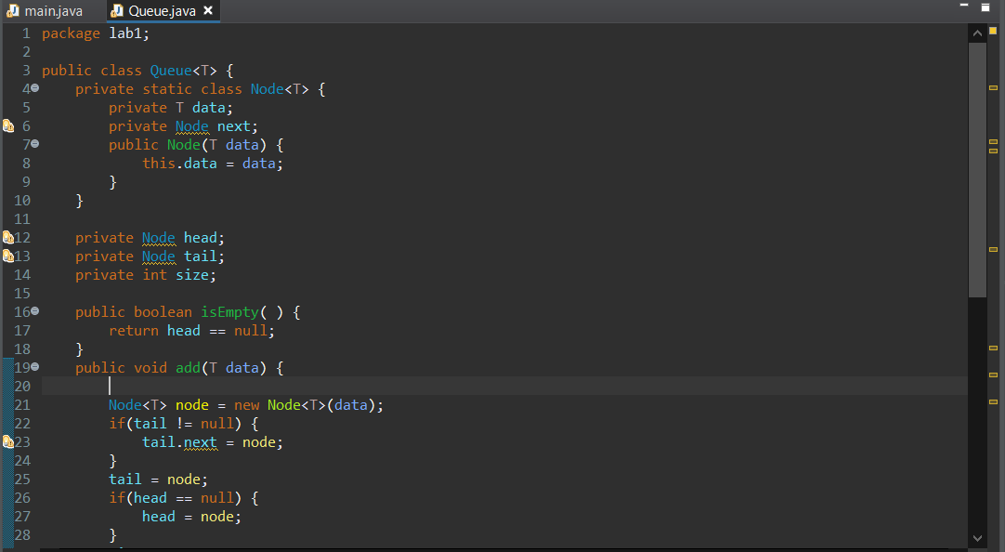

Зураг 1.1 Queue class

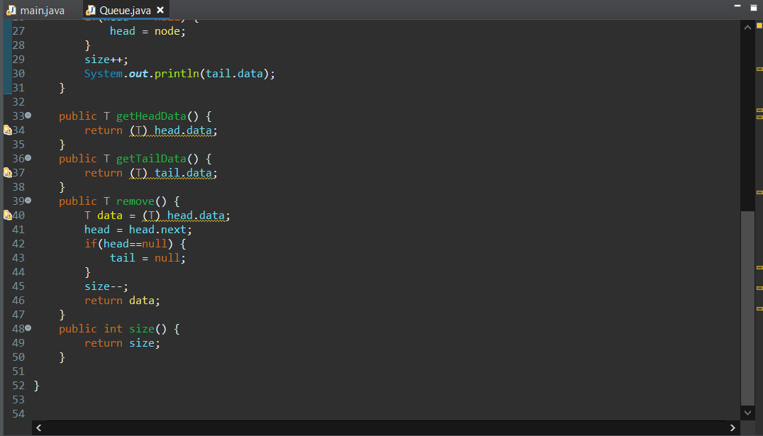

Зураг 1.2 Queue class

Зураг 1.1 болон зураг 1.2-т харуулж байгаа queue классд Generic type-ийг нэмж өгсөн байдал харагдаж байна. Үүнд T-гээр төрлийг тодорхойлж өгсөн. Мөн бусад function болон method-ууд дээр энэхүү төрлийг нэмсэн нь харагдаж байна.

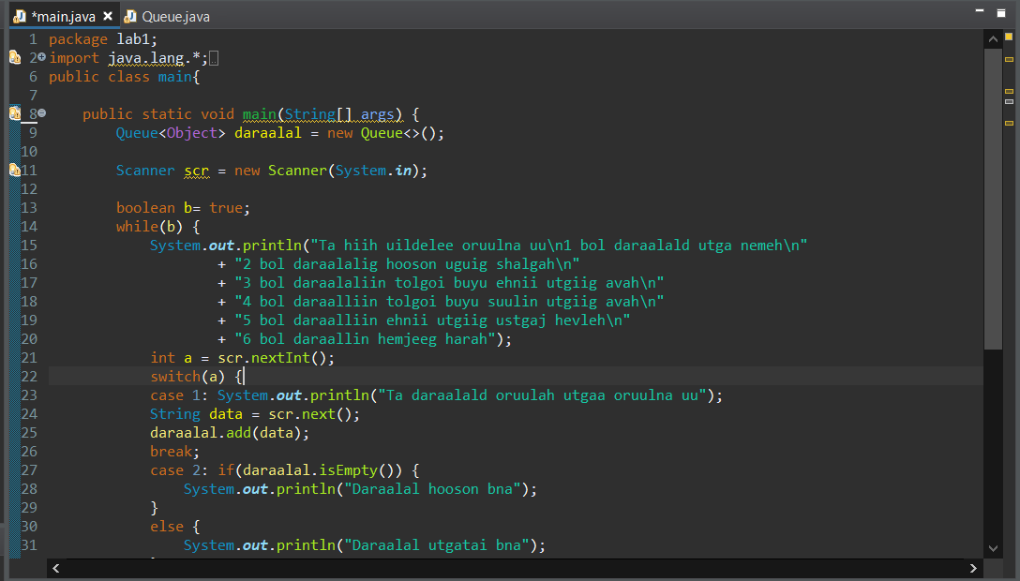

Зураг 1.3 main class

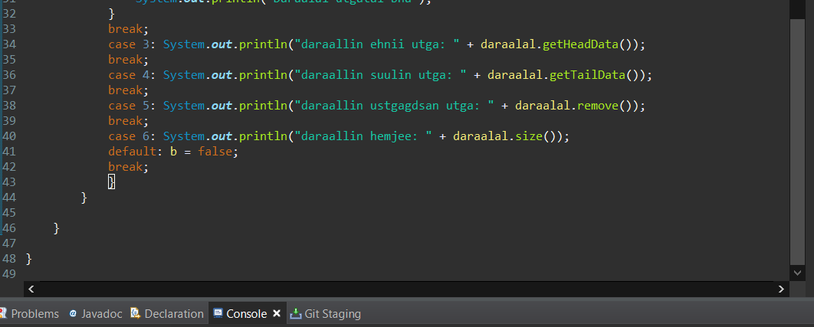

Зураг 1.4 main class

Харин зураг 1.3, 1.4-т main class-ийг харуулж байгаа бөгөөд 9-р мөр дээр Queue классаас обект үүсгэхдээ төрлийг нь <> тэмдэгтэн дотор тодорхойлж өгсөн байна. Ингэхдээ Object төрөлтэй гэж зарласнаар хүссэн утгаараа дараалалд утга нэмэх боломжийг олгож байна. Мөн Integer, String гэх мэт бусад өгөгдлийн төрлөөр дарааллаа тодорхойлж болох талаар туршиж үзсэн.

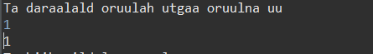

Зураг 1.5 Дараалалд integer утга оруулж хэвлэсэн байдал

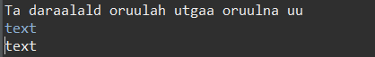

Зураг 1.6 Дараалалд String утга оруулсан байдал

Дээрх хоёр зурагт дараалалд Integer болон String утгуудыг авч байгааг харууллаа. Generic type-ийг дараалал эсвэл бусад өгөгдлийн бүтэц дээр төрлийг нь өөрчлөхдөө class дахь бүх утгыг жишээ нь Int-ээс String болгож солих шаардлагагүйгээр тухайн классаас обект үүсгэхдээ төрлийг нь тодорхойлход ашигладаг болохыг ойлголоо.